ΤΟ ΞΥΛΟ ΤΟΥ…..

1⁰: ΠΕΡΙΓΡΑΦΗ ΤΟΥ ΔΕΝΔΡΟΥ

1.1, ΒΟΤΑΝΙΚΟ ΟΝΟΜΑ, ΟΙΚΟΓΕΝΕΙΑ , ΕΜΠΟΡΙΚΑ ΟΝΟΜΑΤΑ
1.2. ΓΕΩΓΡΑΦΙΚΗ ΕΞΑΠΛΩΣΗ. του γένους και των ειδών παγκόσμια.
1.3. ΕΞΑΠΛΩΣΗ ΚΑΙ ΠΑΡΟΥΣΙΑ ΣΤΗΝ ΧΩΡΑ ΜΑΣ
1.4. ΔΙΑΘΕΣΙΜΟΤΗΤΗΤΑ ΞΥΛΟΥ. Εισαγωγές , εξαγωγές , διεθνές εμπόριο
1.5. ΠΕΡΙΒΑΛΛΟΝΤΙΚΟ ΠΡΟΦΙΛ-ΚΑΤΑΣΤΑΣΗ ΔΙΑΤΗΡΗΣΗΣ ΑΠΑΓΟΡΕΥΣΕΙΣ -CITES
1.6..ΜΗ ΞΥΛΩΔΗ ΠΡΟΙΟΝΤΑ. Προϊόντα που παράγει το δένδρο εκτός ξύλου.

2⁰: ΙΔΙΟΤΗΤΕΣ ΞΥΛΟΥ
2.1 ΧΑΡΑΚΤΗΡΙΣΤΙΚΑ ΔΟΜΗΣ ΞΥΛΟΥ.
Α. Μακροσκοπική περιγραφή Α. πόροι, ίνες, τραχεΐδες, ρητινοφόροι αγωγοί Γ. παρέγχυμα Δ. ακτίνες. Ε. αυξητικοί δακτύλιοι. ΣΤ. ακτίνες Ζ. φλοιός
Β. Μικροσκοπική περιγραφή
2.2 ΦΥΣΙΚΕΣ ΙΔΙΟΤΗΤΕΣ.
Α. πυκνότητα, ειδικό βάρος , βάρος
Β. χρώμα σομφού ,εγκάρδιου ,
Γ. υφή
Δ. γεύση και οσμή.
Ε. στιλπνότητα.
ΣΤ. σχεδίαση,
Η.. σκληρότητα.
Θ. διαστασιολογική σταθερότητα., --ρίκνωση-διόγκωση (αξονική, εφαπτομενική, ακτινική , συνολική όγκου , συντελεστής ανισοτροπίας.)

2.3. ΜΗΧΑΝΙΚΕΣ ΑΝΤΟΧΕΣ.
Αντοχές σε διάφορες καταπονήσεις .με τιμές
- Μέτρο θραύσεως MOR σε στατική εγκάρσια κάμψη
- Μέτρο ελαστικότητας ΜΟΕ
- Αντοχή σε κρούση ή αιφνίδια φόρτιση
- Αντοχή σε θλίψη, σε εφελκυσμό, σε διάτμηση σε σχίση κλπ.

2.4.ΧΗΜΙΚΕΣ ΙΔΙΟΤΗΤΕΣ.
Ποσοστά σε Α. λιγνίνη. Β. κυτταρίνη. Γ. ημικυτταρίνες. Δ. εκχυλίσματα ΣΤ. ανόργανα συστατικά Ε. Ph.
Ζ. Τοξικότητα ξύλου στην κατεργασία του.

2.5.ΦΥΣΙΚΗ ΔΙΑΡΚΕΙΑ.-ΦΥΣΙΚΗ ΑΝΤΟΧΗ
Α. προσβολές ξύλου από ποια έντομα, μύκητες, τερμίτες θαλάσσιους οργανισμούς κλπ.
Β. αντοχή στους παραπάνω εχθρούς σομφού και εγκάρδιου και σε ποια κλάση φυσικής αντοχής είναι.
Γ. αντοχή σε καιρικές συνθήκες ,
Δ. Εμποτισμός, αντίσταση ή διαπερατότητα σομφού και εγκάρδιου στον εμποτισμό σε ποια κλάση είναι.

2.6.. ΙΔΙΟΤΗΤΕΣ ΚΑΤΕΡΓΑΣΙΑΣ.
Α. ξήρανση.
Β. άτμιση.
Γ. κοπές
Δ. λείανση.
Ε. συγκόλληση.
ΣΤ. διάτρηση-τρύπημα
Ζ.. κάμψη-καμπύλωση
Η. σκάλισμα.
Θ. τόρνευση.
Ι. βαφές.
Κ. βερνίκια

2.7 ΔΙΑΦΟΡΕΣ ΙΔΙΟΤΗΤΕΣ
Α )Θερμικές – α) συστολή –διαστολή, β) θερμοαγωγημότητα, θερμομονωτικές γ)ειδική θερμότητα, δ )συνθήκες καύσης ε) θερμαντική αξία
Β )Ακουστικές , κλπ.

3⁰: ΠΡΟΔΙΑΓΡΑΦΕΣ -ΠΟΙΟΤΗΤΕΣ ΚΟΡΜΩΝ .-ΣΦΑΛΜΑΤΑ ΞΥΛΟΥ
5.1. κορμών και ημιετοίμων προϊόντων.
5.2. Κατηγορίες κορμών, ξυλεία θρυμματισμού κλπ.

4⁰:ΗΜΙΕΤΟΙΜΑ ΠΡΟΙΟΝΤΑ ΞΥΛΟΥ.
ημιέτοιμα προϊόντα ξύλου που διακινούνται την αγορά ξυλείας
4.1 στρόγγυλη ξυλεία., στύλοι, πάσσαλοι κλπ.
4.2 πριστή ξυλεία, διαφόρων κατηγοριών (για δομικές κατασκευές, επιπλοποιΐα, μικροξυλουργική κ.λ.π.)
4.3.ξυλόφυλλα. ,( κοινά, διακοσμητικά, ρίζας )
4.4.αντικολλητά.
4.5. επικολλητή ,σύνθετη
4.6. ξυλόπλακες συγκολλημένες ( μοριοσανίδες, ινοσανίδες,OSB, κλπ )
4.7. καυσόξυλα κλπ.

5⁰: ΧΡΗΣΕΙΣ ΤΟΥ ΞΥΛΟΥ.

5.1. ΕΞΩΤΕΡΙΚΕΣ ΧΡΗΣΕΙΣ.
5.1.1. δομικές κατασκευές υπαίθρου ( σπίτια , στέγες, πέργκολες, δάπεδα deck, κλπ.)
5.1.2. διάφορες κατασκευές υπαίθριες. έπιπλα κ.λ.π.
5.1.3.ξυλοναυπηγική κλπ.
6.1.4. διάφορες εξωτερικές

5.2.ΕΣΩΤΕΡΙΚΕΣ ΧΡΗΣΕΙΣ.
5.2.1. δομικές κατασκευές ( δάπεδα, σκάλες, κουφώματα κλπ.).
5.2.2. έπιπλα εσωτερικών χώρων
5.2.3 .ξυλόγλυπτα , τορνευτά. μικροκατασκευές κλπ.
5.2.4.. μουσικά όργανα,, κλπ.
5.1.5. διάφορες

ΣΥΜΠΕΡΑΣΜΑΤΑ ΠΡΟΤΑΣΕΙΣ
ΒΙΒΛΙΟΓΡΑΦΙΑ

ΟΔΗΓΙΕΣ
Σε δικό σας νέο word
1η σελίδα Εξώφυλλο
2η σελίδα Περιεχόμενα
( τα μαύρα κεφάλαια - υποκεφάλαια ) ΓΙΑ ΤΗΝ ΔΟΜΗ-ΙΔΙΟΤΗΤΕΣ
( τα κόκκινα κεφάλαια - υποκεφάλαια ) ΓΙΑ ΤΗΝ ΤΕΧΝΟΛΟΓΙΑ ΠΡΟΙΟΝΤΩΝ ΞΥΛΟΥ
Υπόλοιπες σελίδες Απαντήσεις ΜΟΝΟ ΣΤΑ ΥΠΟΚΕΦΑΛΑΙΑ )
Προτελευταία σελίδα Συμπεράσματα ( σε μορφή 2-3 μικρών παραγράφων)
Τελευταία σελίδα Βιβλιογραφία ( πηγές που χρησιμοποιήσατε)

- Εξάπλωση με χάρτες παγκόσμια, στην Ευρώπη ,στην χώρα μας
- Εικόνες δένδρου , φλοιού , συστάδων , δασών που συγκροτεί το δένδρο κλπ.
- Εικόνες μικροσκοπικής δομής ξύλου (εγκάρσια, εφαπτομενική , ακτινική τομή) κ. λ. π.
- Εικόνες μακροσκοπικά διάφορων τομών ξύλου (εγκάρσια, εφαπτομενική , ακτινική τομή) κ.λ.π.
- Εικόνες σφαλμάτων ξύλου, σχεδίασης , κορμών , ημιετοίμων προϊόντων
- Εικόνες κατεργασίας κορμών και προϊόντων ξυλείας
- Εικόνες ημιετοίμων προϊόντων
- Εικόνες διαφόρων χρήσεων του ξύλου
Χρησιμοποιήστε ενιαία γραμματοσειρά και μέγεθος ( κατά προτίμηση Times New Roman 12 )
Διάστιχο παραγράφων 1,0-1,15
Bolt σε κεφάλαια, υποκεφάλαια,
Πλήρη στοίχιση κειμένου , εικόνες στο κέντρο ,tab σε παραγράφους κ.λ.π.
ΠΗΓΕΣ και LINK ΓΙΑ ΠΕΡΙΓΡΑΦΗ ΕΝΟΣ ΞΥΛΟΥ

ΙΣΤΟΣΕΛΙΔΕΣ ΒΙΒΛΙΩΝ ελληνικές –

ΚΑΚΑΡΑΣ 2008 ΕΙΔΗ ΞΥΛΩΝ – ΙΔΙΟΤΗΤΕΣ - ΕΦΑΡΜΟΓΕΣ 186 σελ.
http://xilotechniki.com/files/xilo_idiotites1.pdf

Ως docplayer από https://docplayer.gr/2609428-To-xylo-os-yliko-eidi-xylon-idiotites-efarmoges-dr-kakaras-ioannis-kathigitis-tei-l.html

ΒΟΥΛΓΑΡΙΔΗΣ ΗΛΙΑΣ 2008 "ΕΥΡΩΠΑΪΚΑ ΚΑΙ ΤΡΟΠΙΚΑ ΞΥΛΑ ΜΕ ΕΜΠΟΡΙΚΗ ΣΗΜΑΣΙΑ: ΔΟΜΗ, ΙΔΙΟΤΗΤΕΣ ΚΑΙ ΧΡΗΣΕΙΣ" ΑΠΘ 153 σελ.
Ως docplayer από https://docplayer.gr/5475041-Eyropaika-kai-tropika-xyla-me-emporiki-simasia-domi-idiotites-kai-hriseis.html

ως pdf από https://users.auth.gr/evoulga/%CE%92%CE%9F%CE%A5%CE%9B%CE%93%CE%91%CE%A1%CE%99%CE%94%CE%97%CE%A3%20%20%CE%95%CE%A5%CE%A1%CE%A9%CE%A0%CE%91%CE%99%CE%9A%CE%91%20%CE%9A%CE%91%CE%99%20%CE%A4%CE%A1%CE%9F%CE%A0%CE%99%CE%9A%CE%91%20%CE%9E%CE%A5%CE%9B%CE%91%202007.pdf

ΒΟΥΛΓΑΡΙΔΗΣ ΗΛΙΑΣ 2015 Ποιότητα και χρήσεις του ξύλου 280 σελ.
https://repository.kallipos.gr/handle/11419/5260

ΜΑΝΤΑΝΗΣ ΓΕΩΡΓΙΟΣ 2019 ΑΝΑΓΝΩΡΙΣΗ ΞΥΛΟΥ
http://users.teilar.gr/~mantanis/Anagnwrisi-Xylou.pdf

ΣΑΡΑΣ ΠΕΡΙΣΤΕΡΑΚΗ 2007 ΠΤΥΧΙΑΚΗ ΜΕΛΕΤΗ - ΣΥΛΛΟΓΗ - ΕΦΑΡΜΟΓΕΣ ΤΩΝ ΤΡΟΠΙΚΩΝ ΕΙ∆ΩΝ ΞΥΛΟΥ ΣΤΗ ΧΩΡΑ ΜΑΣ για τροπικά ξύλα http://users.teilar.gr/~mantanis/Edu.files/Peristeraki.pdf

ΠΑΥΛΟΓΕΩΡΓΑΤΟΣ ΓΕΡΑΣΙΜΟΣ
ΣΤΗΝ ΒΙΒΛΙΟΘΗΚΗ ΤΟΥ ΚΑΘΗΓΗΤΗ
Ξύλο. Είδη ξύλου, χρήσεις, δομή, ιδιότητες, απειλές, προστασία. Jan 2012 Publisher: Αθήνα: Εκδόσεις Προπομπός
https://www.researchgate.net/publication/233935386_Xylo_Eide_xylou_chreseis_dome_idiotetes_apeiles_prostasia

Ρουσσόδημου Γ 1997 Φυσικές και Μηχανικές ιδιότητες του ξύλου Ελληνικών δασοπονικών ειδών
http://www.fria.gr/files/PhysicochemicalPropertiesOfGreecWoodSpecies.pdf

ΙΣΤΟΣΕΛΙΔΕΣ ΕΛΛΗΝΙΚΩΝ ΕΤΑΙΡΕΙΩΝ

ΖΑΧΑΡΙΟΥ ΟΔΗΓΟΣ ΞΥΛΕΙΑΣ Τροπικά ΚΑΙ ΕΥΚΡΑΤΑ http://online.fliphtml5.com/iejnw/uxhc/
- https://www.mpitis.gr/
- http://www.etroxyl.gr/
- https://www.woodman.gr/
- https://www.teak.gr/el/
- http://www.alphatimber.gr/
- https://www.woodplus.gr/

ΙΣΤΟΣΕΛΙΔΕΣ ΞΥΛΟΥ ΞΕΝΕΣ

ΗΠΑ ΙΣΤΟΣΕΛΙΔΑ
THE WOOD DATABASE
https://www.wood-database.com/wood-finder/
https://www.wood-database.com/wood-articles/wood-allergies-and-toxicity/

ΗΠΑ ΙΣΤΟΣΕΛΙΔΑ
37 είδη δωρεάν -20 εύκρατα- 17 τροπικά
http://www.thewoodexplorer.com/onlinedbf/specieslist1.html

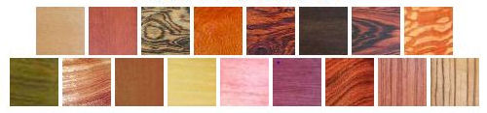ΗΠΑ
ΤΟΡΝΕΥΤΑ ΑΠΟ ΟΛΟ ΤΟΝ ΚΟΣΜΟ Εxotic and domestic woods
http://hobbithouseinc.com/personal/woodpics/index.htm

Venezia – ITALY ΞΥΛΕΜΠΟΡΙΟ
Wood species Romea legami.
https://www.romealegnami.com/index.php?area=3&menu=14

ΤΣΕΧΙΑ ΠΑΝ ΠΡΑΓΑ
TIMBER ATLAS
http://r.fld.czu.cz/vyzkum/multimedia/timber_atlas/

ΒΕΛΓΙΟ ΞΥΛΕΜΠΟΡΙΟ
Selected European wood species
https://jp.europeanwood.org/en/living-with-wood/selected-european-wood-species/index.html

United States Department of Agriculture FOREST PRODUCTS LABORATORY
Wood Properties (Techsheets) - North American Hardwoods ΓΙΑ ΠΛΑΤΥΦΥΛΛΑ
https://www.fpl.fs.fed.us/research/centers/woodanatomy/techsheets_display.php?geo_category_id=2&genus_commonname_criteria=c&sorting_rule=1a
Wood Properties (Techsheets) - North American Softwoods ΓΙΑ ΚΩΝΟΦΟΡΑ
https://www.fpl.fs.fed.us/research/centers/woodanatomy/techsheets_display.php?geo_category_id=3&genus_commonname_criteria=c&sorting_rule=1a

ΗΠΑ Woodworking Network ΕΝΩΣΗ ΚΑΤΑΣΚΕΥΑΣΤΩΝ
https://www.woodworkingnetwork.com/wood/wood-of-the-month

Mexico is a town in Oxford County, Maine, United States. ΞΥΛΕΜΠΟΡΙΟ
ΕΥΚΡΑΤΑ ΚΑΙ ΤΡΟΠΙΚΑ
https://www.rarewoodsusa.com/all-species/

Αμερική
Ξύλα Βορείου Αμερικής. ΚΑΙ ΤΡΟΠΙΚΑ
http://workshopcompanion.com/KnowHow/Wood/Hardwoods_&_Softwoods/2_Mechanical_Properties/2_Mechanical_Properties.htm

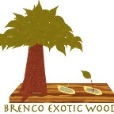ΑΜΕΡΙΚΑΝΙΚΗ ΕΤΑΙΡΙΑ
ΠΑΡΚΕΤΑ ΑΠΟ ΟΛΟ ΤΟΝ ΚΟΣΜΟ
http://brencollc.com/

Belgium ΞΥΛΕΜΠΟΡΙΟ
ΠΛΑΤΥΦΥΛΛΑ ΜΟΝΟ -ΤΡΟΠΙΚΑ ΚΑΙ ΒΟΡΕΙΟΥ.ΑΜΕΡΙΚΗΣ
http://www.crown-wood.be/index.php/species

ΗΠΑ
http://www.countyfloors.com/about_species.html

https://www.trada.co.uk/wood-species/

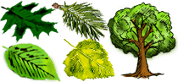ΣΛΟΒΕΝΙΑ Είδος Πυκνότητα, Σκληρότητα, Συρρίκνωση …
https://www.drevari.cz/wood-species#%CE%95%CE%AF%CE%B4%CE%BF%CF%82

ΓΙΑ ΤΡΟΠΙΚΑ ΞΥΛΑ
ΚΡΑΤΙΚΟΣ ΦΟΡΕΑΣ ΞΥΛΕΜΠΟΡΙΟΥ Cameroon
http://www.tcpbois.com

ΗΠΑ ΕΜΠΟΡΙΟ ΔΑΠΕΔΑ ΚΛΠ
http://www.eastteak.com

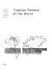Tropical Timbers of the World από τον Martin Chudnoff
https://www.esf.edu/wus/documents/TropicalTimbersoftheWorld-chud_total.pdf

ITTO
http://www.tropicaltimber.info/species

https://www.xycol.net

Είδος Πυκνότητα, Σκληρότητα, Συρρίκνωση …

https://www.drevari.cz/wood-species#%CE%95%CE%AF%CE%B4%CE%BF%CF%82

ΠΕΡΙΓΡΑΦΕΣ ΚΥΡΙΩΣ ΔΕΝΔΡΩΝ - ΓΙΑ ΧΑΡΤΕΣ ΕΞΑΠΛΩΣΗΣ
ΚΑΙ ΛΛΙΓΟΤΕΡΟ ΓΙΑ ΤΟ ΞΥΛΟ
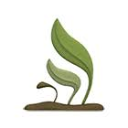 ΓΙΑ ΧΑΡΤΕΣ ΕΞΑΠΛΩΣΗΣ
Εκπαιδευτική ιστοσελίδα για τη χλωρίδα και τη βλάστηση
http://votaniki.gr/
http://votaniki.gr/topic/xlorida/eidi/ksilodi-eidi-tis-elladas/

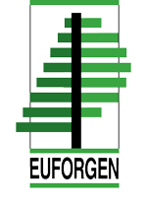ΓΙΑ ΧΑΡΤΕΣ ΕΞΑΠΛΩΣΗΣ
European Forest Genetic Resources Programme genetic diversity is the basis of resilience
http://www.euforgen.org/species/

ΠΟΛΩΝΙΑ ΑΤΛΑΣ ΔΕΝΔΡΩΝ
https://www.wlin.pl/las/atlas-drzew-i-krzewow/atlas-drzew/

Invasive Species Compendium
Detailed coverage of invasive species threatening livelihoods and the environment worldwide
Συνοπτική εισβολή ειδών
Λεπτομερής κάλυψη επεμβατικών ειδών που απειλούν τα προς το ζην και το περιβάλλον παγκοσμίως
https://www.cabi.org/ISC

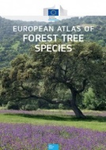ΕΥΡΩΠΑΙΚΗ ΕΝΩΣΗ
European atlas of forest tree species 2016 Publications Office of the EU
https://op.europa.eu/en/publication-detail/-/publication/ecfb5eea-4a4e-11e6-9c64-01aa75ed71a1/language-en

Για χάρτες ειδών στα γερμανικά
https://www.i-flora.com/unsere-apps/iflora-baeume/arten.html

φωτό δένδρων τρισδιάστατες
https://store.speedtree.com/games/

DISCOVER LIFE 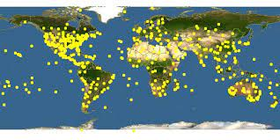
Παγκόσμιοι χάρτες εξάπλωσης δένδρων κ.λ.π.
https://www.discoverlife.org/mp/20q?guide=Trees

ΑΝΑΤΟΜΙΑ ΞΥΛΟΥ

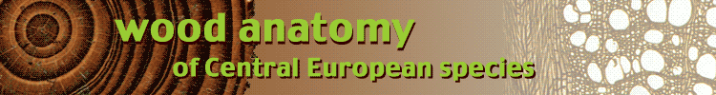ΤΣΕΧΙΑ ΠΑΝΕΠ ΠΡΑΓΑ
Microscopic Wood Anatomy of Central European species
http://www.woodanatomy.ch/species_az.php

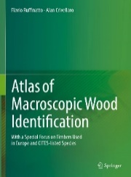
Atlas of Macroscopic Wood Identification: With a Special Focus on Timbers ... 423 σελ
Από τον/την Flavio Ruffinatto, Alan Crivellaro
https://books.google.gr/books?id=By7EDwAAQBAJ&pg=PA292&lpg=PA292&dq=IUCN+olive+tree+wood&source=bl&ots=bUzEAFmge8&sig=ACfU3U0XKVjVz2aoX0brV3LwgTqls_vQOQ&hl=el&sa=X&ved=2ahUKEwi8z6Tg_YHqAhUm2aYKHRttDYMQ6AEwD3oECAcQAQ#v=onepage&q=IUCN%20olive%20tree%20wood&f=false

ΤΟΞΙΚΟΤΗΤΑ ΞΥΛΟΥ-ΕΚΧΥΛΙΣΜΑΤΩΝ
https://www.wood-database.com/wood-articles/wood-allergies-and-toxicity/

http://workshopcompanion.com/KnowHow/Wood/Hardwoods_&_Softwoods/4_Health_Hazards/4_Health_Hazards.htm

ΠΕΡΙΒΑΛΛΟΝΤΙΚΟ ΠΡΟΦΙΛ-ΚΑΤΑΣΤΑΣΗ ΔΙΑΤΗΡΗΣΗΣ ΑΠΑΓΟΡΕΥΣΕΙΣ -CITES
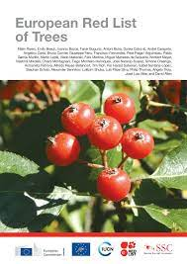 ΚΟΚΚΙΝΗ ΛΙΣΤΑ ΦΥΤΩΝ ΤΗΣ Διεθνής Ένωση Προστασίας της Φύσης European Red List trees 2019 εκδ IUCN 72 σελ
https://portals.iucn.org/library/sites/library/files/documents/RL-4-026-En.pdf

The CITES species
ΠΑΡΑΡΤΗΜΑΤΑ ΕΙΔΩΝ ΠΟΥ ΑΠΑΓΟΡΕΥΕΤΑΙ Η ΕΜΠΟΡΙΑ ΤΟΥΣ
https://www.cites.org/eng/app/appendices.php

στην πρώτη ιστοσελίδα ΚΌΚΚΙΝΗ ΛΙΣΤΑ ΦΥΤΏΝ της Διεθνής Ένωση Προστασίας της Φύσης βλέπουμε το είδος σε τι κατάσταση βρίσκεται από πλευράς εξαφάνισης ,
εδώ υπάρχουν ΕΠΤΑ κατηγορίες και βάζουμε το είδος μας σε μια από αυτές

δες και αυτά να καταλάβεις
https://el.wikipedia.org/wiki/%CE%9A%CF%8C%CE%BA%CE%BA%CE%B9%CE%BD%CE%BF%CF%82_%CE%BA%CE%B1%CF%84%CE%AC%CE%BB%CE%BF%CE%B3%CE%BF%CF%82_%CF%84%CE%B7%CF%82_IUCN

https://dasarxeio.com/2020/01/13/74678/

στην δεύτερη ιστοσελίδα CITES Η Σύμβαση CITES για όσα είδη βρίσκονται σε κρίσιμη κατάσταση εξαφάνισης απαγορεύει την εμπορία και εκμετάλλευση τους
http://www.ypeka.gr/elgr/%CE%94%CE%AC%CF%83%CE%B7/%CE%95%CF%86%CE%B1%CF%81%CE%BC%CE%BF%CE%B3%CE%AE%CE%A3%CF%8D%CE%BC%CE%B2%CE%B1%CF%83%CE%B7%CF%82CITES/%CE%95%CE%BB%CE%BB%CE%B7%CE%BD%CE%B9%CE%BA%CE%AC-%CE%95%CE%AF%CE%B4%CE%B7-CITES
βλέπουμε αν το γένος που έχουμε περιλαμβάνει είδη που απαγορεύονται

ΧΗΜΙΚΗ ΣΥΣΤΑΣΗ ΞΥΛΟΥ
BASIC CHEMICAL COMPOSITION WOOD SPECIES
Χημική Σύσταση του Ξύλου
Κωνοφόρα (Softwoods) Πλατύφυλλα (Hardwoods)
Λιγνίνη 25-35% 26–34% 20-25% 23–30%,
Κυτταρίνη 45-50% 40–45% 45-50% 38–49%,
Ημικυτταρίνες 18-25% 7–14% 25-35% 19–26%

The pH of wood varies from 4.2 (Pinus sylvestris) to 5.3 (Fagus sylvatica) with an average of approximately 4.7.

Κωνοφόρα (Softwoods) cellulose content (40–45%), higher lignin (26–34%), and lower pentosan (7–14%)
Πλατύφυλλα (Hardwoods) cellulose 38–49%, lignin 23–30%, and pentosans 19–26%).
(Pettersen 1984)

Διαφορετική χημική σύσταση μεταξύ κωνοφόρων και πλατυφύλλων
Διαφορετικά ποσοστά σε
Α. Λιγνίνη.
Μέσος όρος κωνοφόρων 30% ( 23% -35% )
Μέσος όρος Πλατυφύλλων 21% ( 16% -25% )
Γενικά τα κωνοφόρα δένδρα περιέχουν 20-30% περισσότερη λιγνίνη από ότι τα πλατύφυλλα.
Β. Κυτταρίνη.
Μέσος όρος κωνοφόρων 43 %
Μέσος όρος Πλατυφύλλων 45 %
Γ. ημικυτταρίνες.
Μέσος όρος κωνοφόρων 27 %
Μέσος όρος Πλατυφύλλων 34%
Ξύλο πλατυφύλλων δένδρων περιέχει κατά μέσο όρο περίπου 30% περισσότερες ημικυτταρίνες από το ξύλο κωνοφόρων δένδρων.
Δ. εκχυλίσματα
Μέσος όρος κωνοφόρων 3-5%
Μέσος όρος Πλατυφύλλων 5-8%
Το ποσοστό των εκχυλισμάτων στο ξύλο κυμαίνεται συνήθως από 2-10%. Σε ορισμένα είδη, κυρίως τροπικά πλατύφυλλα το ποσοστό των εκχυλισμάτων φθάνει 20-25%. Το ποσοστό των εκχυλισμάτων είναι γενικά μεγαλύτερο στα πλατύφυλλα, αλλά το κλάσμα των εκχυλισμάτων που είναι διαλυτό σε οργανικούς διαλύτες είναι μεγαλύτερο στα κωνοφόρα.
ΣΤ. ανόργανα συστατικά
Μέσος όρος κωνοφόρων 0,4%
Μέσος όρος Πλατυφύλλων 0,8%
Το μέσο ποσοστό τέφρας του ξύλου και φλοιού των κωνοφόρων είναι σημαντικά μικρότερο από ότι στα πλατύφυλλα,
Ε. ph. Το ph των ειδών ξύλου των εύκρατων ζωνών κυμαίνεται από 3,3 μέχρι 6,4 ενώ εκείνων της τροπικής ζώνης από 3,7 μέχρι 8,2
Τα κωνοφόρα κατά μέσο όρο έχουν ελαφρά μικρότερο ph

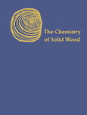
The Chemical Composition of Wood Η χημική σύνθεση του ξύλου
ROGER C. PETTERSEN
U.S. Department of Agriculture, Forest Service, Forest Products Laboratory, Madison, WI 53705
https://www.fpl.fs.fed.us/documnts/pdf1984/pette84a.pdf
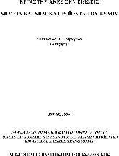
ΓΡΗΓΟΡΙΟΥ 2008 ΧΗΜΕΙΑ ΚΑΙ ΧΗΜΙΚΗ ΤΕΧΝΟΛΟΓΙΑ ΤΟΥ ΞΥΛΟΥ Chemistry and Chemical Technology of Wood 288 σελ
https://users.auth.gr/agrigori/Chemistry%20and%20Chemical%20Technology%20of%20Wood.pdf

ΕΙΔΗ ΦΩΤΟ
Holzatlas
Holzarten (Karte)
http://www.holzwurm-page.de/holzarten/holzkarte.htm

ΙΣΤΟΣΕΛΙΔΕΣ ΓΙΑ ΠΕΡΙΓΡΑΦΗ ΞΥΛΩΝ

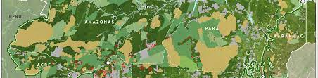ΟΛΑ ΤΑ ΞΥΛΑ ΤΗΣ ΒΡΑΖΙΛΙΑΣ
https://lpf.florestal.gov.br/en-us/brazilian-woods?start=260

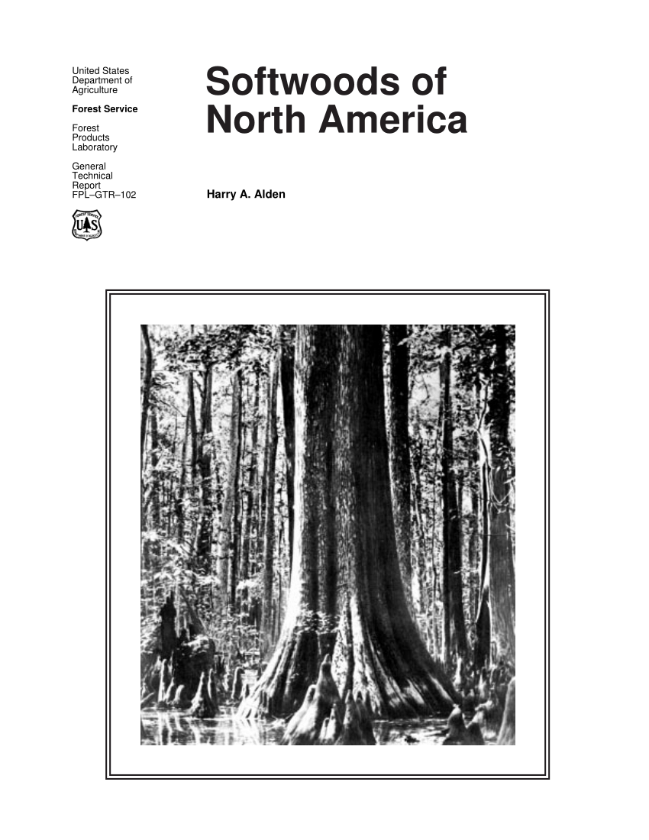 Harry Alden 1997 Softwoods of North America 151 σελ
https://www.researchgate.net/publication/238783665_Softwoods_of_North_America

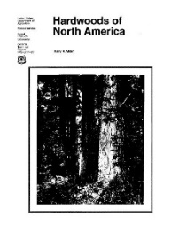 Alden Harry 1995 Hardwoods of North America 140 σελ.
https://www.fpl.fs.fed.us/documnts/fplgtr/fplgtr83.pdf

Fire Effects Information System (FEIS) Πληροφορίες για Αμερικάνικα ειδη από πλευράς πυρκαγιών
https://www.fs.fed.us/database/feis/pdfs/Little/aa_SupportingFiles/LittleMaps.html

Commercial timbers: descriptions, illustrations, identification, and information retrieval
H.G. Richter and M.J. Dallwitz
https://www.delta-intkey.com/wood/en/index.htm

ΕΙΔΗ ΠΟΥ ΒΡΙΣΚΟΝΤΑΙ ΣΤΙΣ ΛΙΣΤΕΣ CITES CITES wood ID: descriptions, illustrations, identification, and information retrieval H.G. Richter, K. Gembruch, G. Koch
https://www.delta-intkey.com/citeswood/en/index.htm

ΗΠΑ-ΠΕΝΣΥΛΒΑΝΙΑ
ΕΜΠΟΡΙΑ ΕΥΚΡΑΤΩΝ ( ΑΜΕΡΙΚΑΝΙΚΩΝ, ΕΥΡΩΠΑΙΚΩΝ ΚΑΙ ΤΡΟΠΙΚΩΝ ΞΥΛΩΝ ΚΑΙ ΠΡΟΙΟΝΤΩΝ )
https://www.hearnehardwoods.com/species/

ΚΑΝΑΔΑΣ
KNOW YOUR WOODS
https://www.canadianwoodworking.com/woods-know

Guide to Irish Hardwoods 2004 by Gordon Knaggs Stella Xenopoulou 66 σελίδες
http://www.coford.ie/media/coford/content/publications/projectreports/GuideHardwoods.pdf

Βιομηχανία χημικών προστασίας ξύλου- Γερμανία
περιγραφή μεμονωμένων ειδών ξύλου, πληροφορίες για τις ιδιότητες κάθε συγκεκριμένης ξυλείας.
μια σύντομη επισκόπηση των σημαντικών χαρακτηριστικών του ξύλου, όπως η ανθεκτικότητα – φυσική διάρκεια ή η επεξεργασία τους ( Pine-Spruce-Fir-Larch-Douglas fir-Oak-Beech-Black locust-Bangkirai )
https://www.wolman.de/en/infocenter-wood/from-tree-to-wood

American Hardwood Export Council (AHEC)
ΠΕΡΙΓΡΑΦΗ ΑΜΕΡΙΚΑΝΙΚΩΝ ΕΙΔΩΝ ΞΥΛΩΝ
https://www.americanhardwood.org/en/american-hardwood

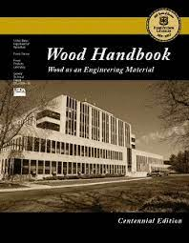
Wood Handbook 2010 " Wood as an Engineering Material" ΒΙΒΛΙΟ ΗΠΑ σελίδες 509
https://www.fpl.fs.fed.us/documnts/fplgtr/fpl_gtr190.pdf

